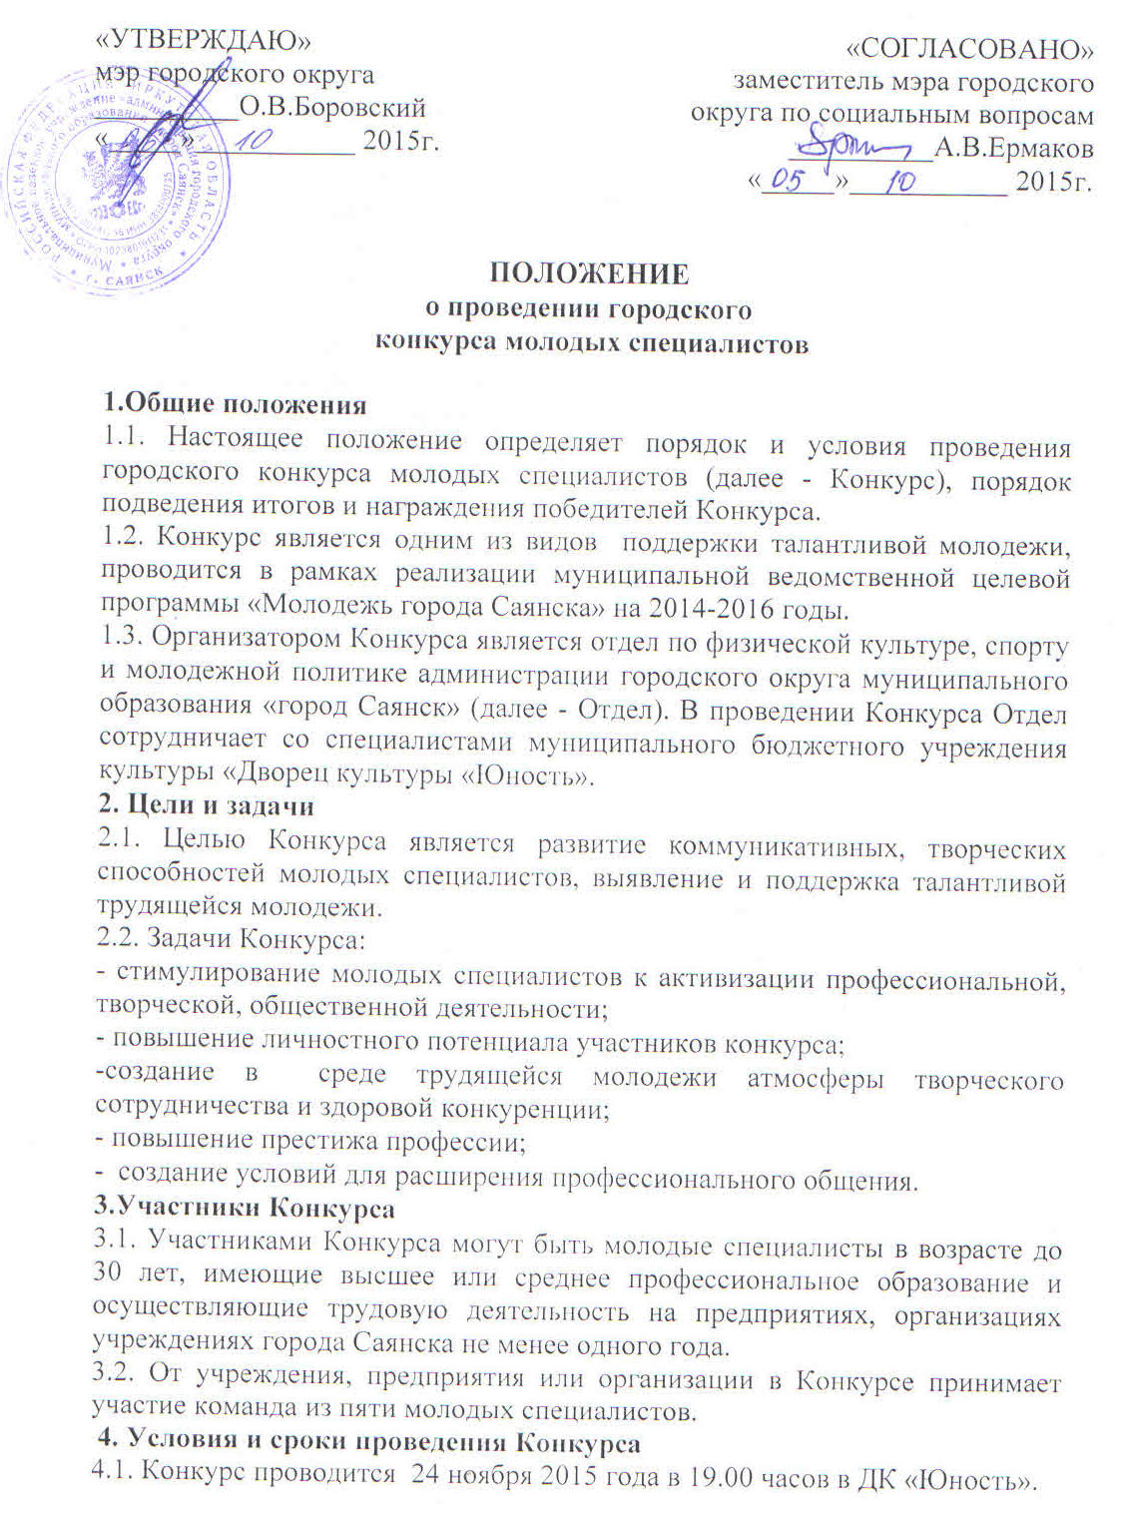

4.2. Заявки на Конкурс принимаются до 9 ноября 2015 года в Отделе по адресу: г.Саянск, мн. Олимпийский, д.30, каб. 324 или по факсу 5-81-55. Кроме этого, заявку можно отправить на адрес электронной почты: smorodina@admsayansk.irmail.ru Заявка должна быть заверена подписью руководителя учреждения, организации, предприятия.
4.3. В заявке указывается:
- название команды молодых специалистов,
а также информация на каждого участника (одной таблицей):
- фамилия, имя, отчество, контактный телефон;
- название учебного заведения, дата его окончания;
- образование и специальность по диплому;
- место работы (предприятие или учреждение, должность);
- стаж работы на предприятии, общий трудовой стаж;
- дата прохождения аттестации, квалификационный разряд.
4.4.Этапы Конкурса.
I. Тестирование.
Участники в режиме реального времени (за 1 час до начала Конкурса) отвечают (письменно) на вопросы теста, специально подготовленного для каждого участника и содержащего вопросы, отражающие различные отрасли знаний, современных общественно-политических событий, тенденций, выявляющих кругозор участников Конкурса. Для формирования вопросов теста организаторы Конкурса привлекают специалистов различных областей профессиональной деятельности. Тест состоит из 20 вопросов. Правильный ответ на вопрос – 1 балл, неправильный – 0 баллов. Максимальная сумма баллов за этап одного участника - 20 баллов, команды – 100 баллов.
II. Визитка команды «Молодой специалист - это…».
Целью этапа является представление конкурсантами своей команды, особенностей профессий, процесса производства, профессиональных достижений, круга интересов, хобби. Форма представления выбирается участниками самостоятельно. Допускается применение видеороликов, фотографий, презентаций, которые используются лишь как средство помощи в донесении основной идеи задания. Время выступления от 5 до 7 минут.
Критерии оценки:
- культура речи и выступления;
- отражение специфики профессий;
- использование наглядности;
- профессиональные достижения.
Максимум за этап – 10 баллов.
III. Презентация реализованного социально-значимого проекта «Дела молодежи – любимому городу!»
В ходе этапа участники в свободной форме презентуют реализованный ими в течение 2015 года проект (дело). Презентация должна подкрепляться фото или видеосюжетом, отражающим суть проекта, привлеченную аудиторию, социальный эффект или значимость. Темы и направления проектов не ограничиваются. Время выступления от 5 до 10 минут.
Критерии оценки:
- культура речи и выступления;
- обоснование социальной значимости проекта;
- привлечение населения или отдельных категорий граждан;
- возможность продолжения реализации проекта.
Максимальная оценка - 10 баллов.
VI. «Город будущего - Саянск – 2030»
В ходе этапа участники должны представить своё видение развития города Саянска в будущем, учитывая реальные ресурсы и возможности города и его предприятий, «точки роста». Формы представления не ограничиваются (театрализованное представление, слайд-презентация, видеофильм и пр.).
Максимальная оценка – 10 баллов.
Критерии оценки:
- количество направлений развития;
- учёт ресурсов города;
- привлечение инвесторов.
VI. «Найди решение» - этап выявляет умение конкурсантов ориентироваться в условиях импровизации, умение заявить о себе, принимать решения в производственных ситуациях. Участники решают в течение 1 минуты производственную проблему, предложенную ведущими Конкурса. Оценивается оригинальность выхода из предложенной ситуации, реальность предполагаемых действий, корректность и профессионализм.
Максимум за корректное решение одной ситуации – 5 баллов.
5. Подведение итогов Конкурса.
Для оценки участников формируется Экспертная комиссия Конкурса, в состав которой входят представители администрации городского округа муниципального образования «город Саянск», средств массовой информации, специалисты различных областей профессиональной деятельности.
По количеству набранных командами баллов определяются 1, 2 и 3 места. Команда - победитель и команды - призеры награждаются призами в денежной форме в следующем размере:
1 место – 8 тысяч рублей,
2 место – 5 тысяч рублей,
3 место – 3 тысячи рублей.

Исп. Смородина А.В.
8 – 39553-56722

